ОУД.09 Информатика
Преподаватели Уханова Е.А., Жданова А.А.
Выполненные задания присылать на почту до 22.05.2020:
uhelena@mail.ru; zdanova.anna86@mail.ru

Задание на дистанционное обучение.
ПНК-164
Практическая работа № 33
«Браузер»
Цель: провести сравнительный анализ трех известных браузеров и выбрать из них наиболее удобный в работе, выработать практические навыки работы с с Интернет-магазином, Интернет - СМИ, Интернет-турагентством, Интернет-библиотекой.

Задание: Ознакомиться с теоретическими положениями по данной теме, выполнить задания практического занятия, сформулировать вывод.
Содержание отчета по результатам выполнения практического занятия
Отчет должен содержать:
1.Название работы
2.Цель работы
3.Результаты выполнения задания 1, 2, 3, 4
4.Вывод по работе (необходимо указать виды выполняемых работ, достигнутые цели, какие умения и навыки приобретены в ходе ее выполнения)

Методические указания к выполнению:
1.Краткие теоретические сведения законспектировать в тетрадь.
Перемещение пользователей в интернете осуществляется при помощи специальных программ – браузеров. Их количество сейчас исчисляется десятками. Но далеко не каждый браузер способен гарантировать приемлемую скорость, удобство и безопасность работы.
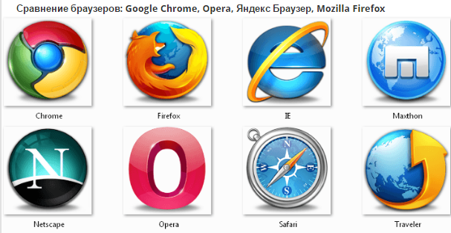
Браузер начинают оценивать с удобства его интерфейса. Среднестатистический пользователь интернета проводит в нем достаточно много времени, поэтому удобство перемещения по страницам и использования прочих функций браузера имеет первостепенное значение.
• Google Chrome славится своим “аскетичным” дизайном, без необязательных для использования кнопок. Если особо требовательный пользователь захочет использовать какую-нибудь непопулярную функцию, он может зайти в сервис расширений и установить ее.
Хром по праву можно считать самым безопасным браузером. Он регулярно обновляется, имеет встроенный черный список вредоносных ресурсов. Если случайно или намеренно происходит скачивание исполняемого файла (.exe), то высветится сообщение с предупреждением, а действие надо будет подтвердить.
С другой стороны, от самой компании Google, которая очень любит скрытно собирать статистические данные пользователей, защититься не получится.

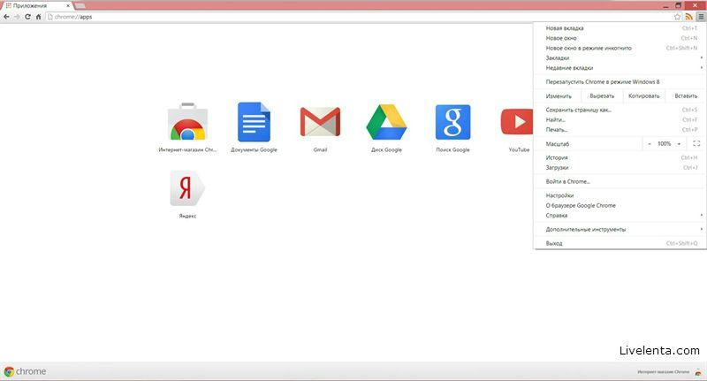
Скриншот: Google Chrome
• Яндекс Браузер имеет некоторую схожесть с Хромом. Он несложен в освоении и вполне может использоваться новичками. Мобильная версия для Android и iOS избавилась от множества дополнительных вкладок и не перегружает устройства.
А чтобы работать в браузере было удобнее, добавили управление при помощи жестов.
Яндекс Браузер отлично справляется с задачами безопасности. Система своевременно оповещает о мошеннических, фишинговых, хакерских сайтах.
Любой файл, который пользователь загружает через браузер, сканируется антивирусной утилитой от Касперского.
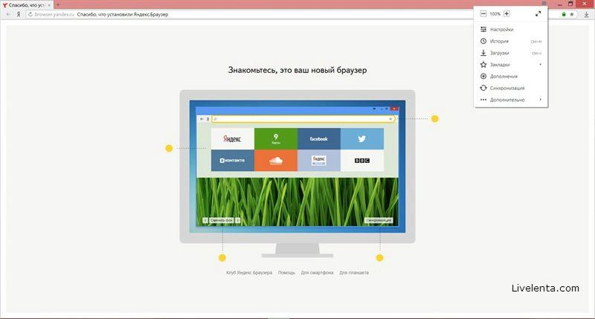
Скриншот: Яндекс Браузер
• На первый взгляд, в интерфейсе Оперы разобраться будет не просто. Перед глазами у пользователя встают множественные панели и кнопки, большинство из которых никогда ему не пригодятся. Придется потратить время, чтобы сделать подходящий для себя набор настроек, сняв галочки с ненужных пунктов.
Это не только упростит работу, но и повысит производительность самого браузера.
Opera позволяет проводить детальную настройку безопасности. Например, можно скрывать свою пользовательскую активность, удалять историю посещений, Cookies и кэш.
Бреши и пробоины защиты оперативно заделываются, в чем способствует само сообщество пользователей. Обнаружив какую-либо уязвимость, любой сможет отправить пользовательский отчет.
Для желающих получить полную анонимность, существует связка Opera – Tor.
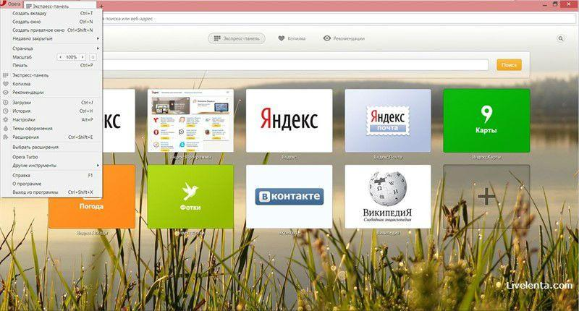
Скриншот: Opera
• Mozilla Firefox устанавливается на компьютер совершенно без дополнительного функционала. Исключение составляет панель закладок, которая пригодится любому пользователю, и настраиваемая поисковая панель.
Поддерживается несколько различных тем оформления (скинов), которые легко можно изменить согласно собственным предпочтениям.
Firefox пользуется той же технологией Safe Browsing, что применяется в Яндекс Браузере. Механизмы безопасности тоже на уровне. Но не стоит забывать о многочисленных обвинениях в адрес разработчиков браузера, поводом для которых послужила политика навязывания услуг сторонних компаний и сбор информации о пользователях без их на то согласия.
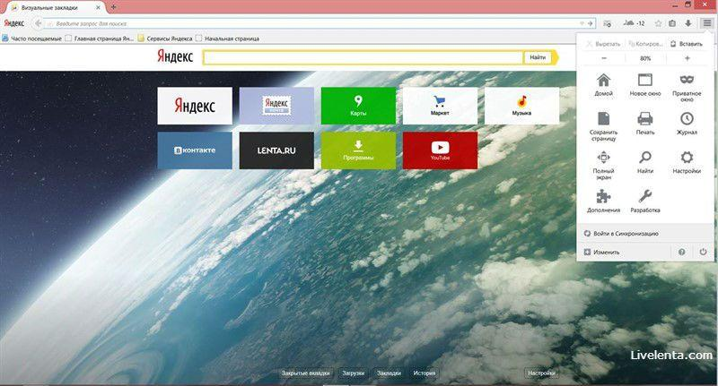
Скриншот: Mozilla Firefox

2.Задание
Задание №1. Работа с Интернет-магазином AliExpress https://hz.ru.aliexpress.com/
-зайти на сайт
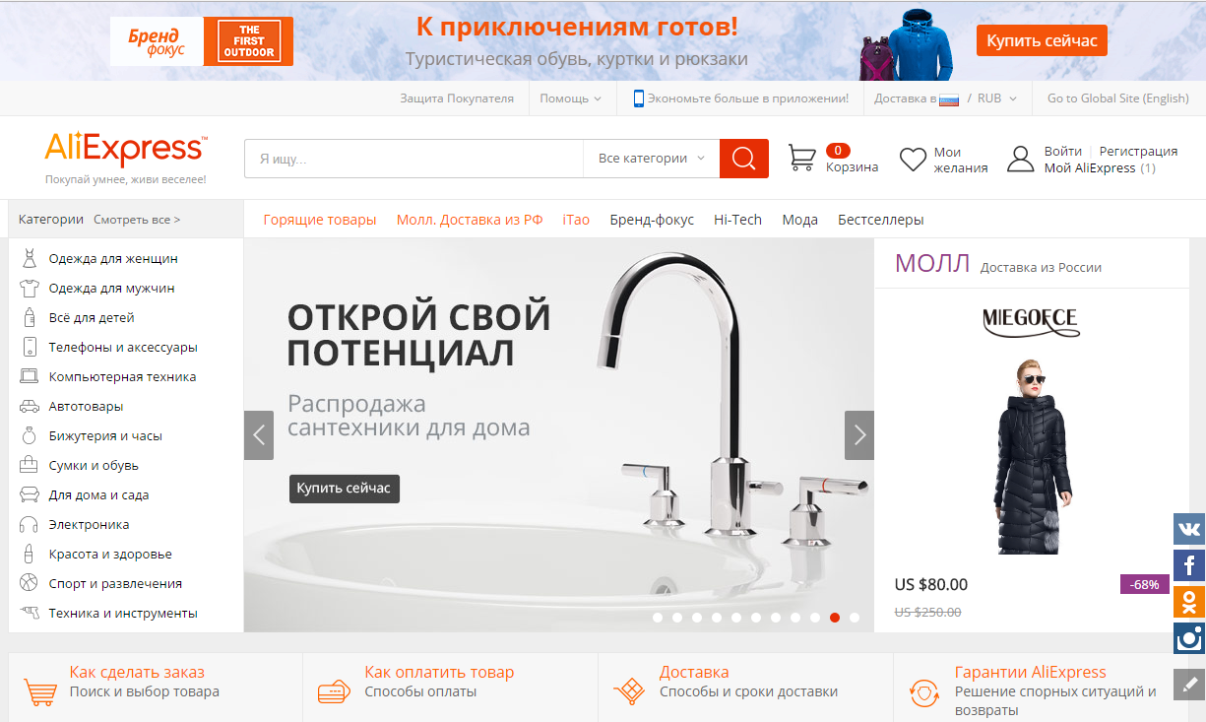
-заказать товар из раздела Компьютерная техника:
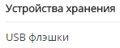
-сделать скриншот заказа
Выполнить задания, ответить на вопросы, сформулировать вывод и переслать на электронную почту.

Задание №2. Работа с Интернет – СМИ
Интернет-издание, интернет-СМИ - веб-сайт, ставящий своей задачей выполнять функцию средства массовой информации в сети Интернет. Как и печатные издания, интернет-издания руководствуются принципами журналистики.
электронные сми россии - лучшие новостные сайты рунета
http://www.tass.ru/ ТАСС ИА России - входит в топ 10 ведущих поставщиков новостей для СМИ мира, крупнейшее информационное агентство России, новости 24 и достоверные факты на русском, английском, испанском, арабском, французском и немецком разных языках о политике и экономике, культура, экономика и спорт. Оперативная и качественная подача информации является приоритетом ТАСС.
http://www.ria.ru/ РИА НОВОСТИ - Российское информационное агентство "Новости" - широко представлена политическая и общественная жизнь в России и за рубежом, Наука и экономика, Спорт, Калейдоскоп событий и множество другой информации через интернет от авторитетного источника. Лучшие ньюсмейкеры России пишут для вас актуальные новости, компетентные комментарии и специальные репортажи.
http://www.vesti365.ru/ Вести 365 ру - Лента новостей России и мира, Новости часа в RSS лентах ведущих СМИ России разной тематики от политики и экономики до спорта и философии, а так же объединённая новостная лента с постоянным обновлением, чтение лент новостей RSS разных информационных агентств и прямые ссылки на официальные сайты.
-зайти на первый сайт:
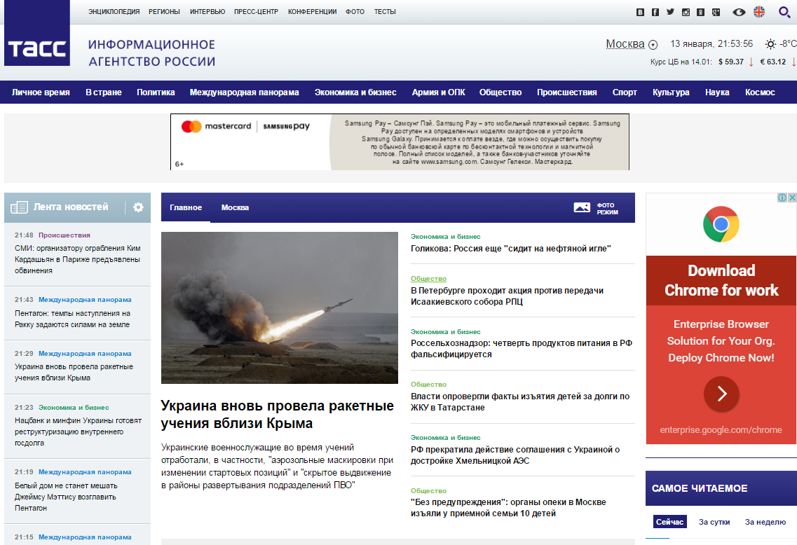
-скопировать в текстовый редактор Word любую информацию с лнты новостей

Задание №3.Работа с Интернет-турагентством http://www.iknop.com/tourism/
-зайти на сайт
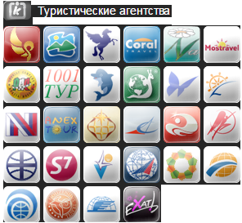
-зайти в туристическое агентство Тез тур
-сделать заказ на поездку в Таиланд
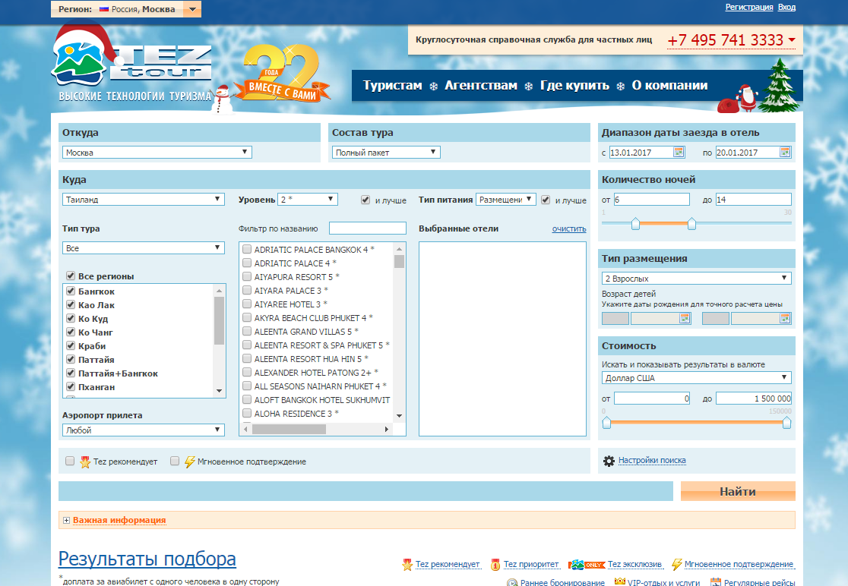
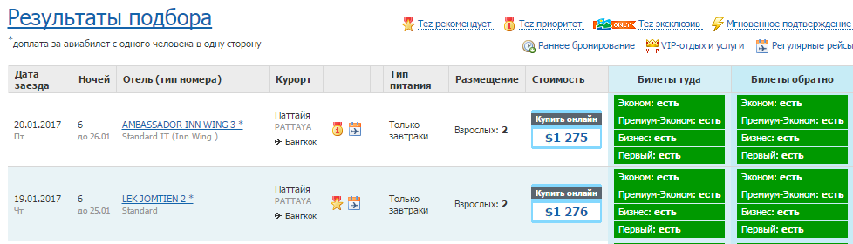
-сделать скриншот своего заказа

Задание №4.Работа с Интернет-библиотекой http://informikaservice.ru/system-solutions/elektronnye-obrazovatelnye-resursy/
-зайти на сайт в раздел Электронная библиотека
Электронные библиотеки в Интернете содержат электронные копии печатных книг, диссертаций и других документов. Наиболее часто используется формат Web-страниц (HTML), однако иногда используются текстовые форматы TXT, RTF и DOC.
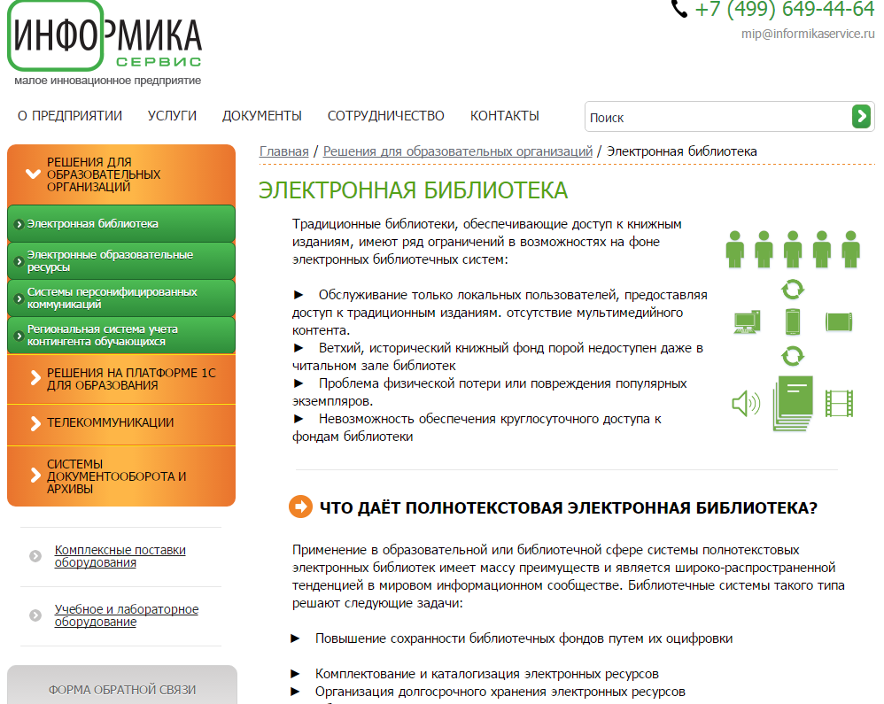
-зарегистрироваться и найти книги по компьютерной тематике
-сделать скриншот результата поиска

3.Контрольные вопросы
  - Что такое браузер и какие Вы знаете?
  - Для чего нужна адресная строка в браузере?
  - Как осуществить поиск информации в Интернете с помощью браузера?

Практическая работа № 34
«Примеры работы с интернет-магазином, интернет-СМИ, интернет-турагентством, интернет-библиотекой и пр.»
1. Цель работы: освоение приемов работы с браузером InternetExplorer; изучение среды браузера и его настройка; получение навыков извлечения web-страниц путем указания URL-адресов; навигация по гиперссылкам.
2. Оборудование, приборы, аппаратура, материалы: персональный компьютер с выходом в Интернет, браузер InternetExplorer.
3. Краткие теоретические сведении законспектировать в тетрадь.
Браузер – это программа для просмотра web-страниц.
Настройка браузера. Все браузеры позволяют выполнить некоторые настройки для оптимизации работы пользователей в Интернете. В браузере InternetExplorer основная часть настроек содержится в меню Сервис – Свойства обозревателя.
Вкладка Общие позволяет задать адрес домашней страницы, которая будет автоматически загружаться в окно браузера при его запуске, цвета гиперссылок по умолчанию, название шрифта по умолчанию. Здесь же определяется сколько дней будет храниться ссылка посещенных страниц в журнале. Кроме того, для ускорения просмотра. Все посещенные страницы помещаются в специальную папку, и с помощью кнопки Параметры можно задать разные способы обновления таких страниц.
С помощью вкладки Безопасность можно создать списки надежных узлов и узлов с ограниченными функциями. Зона Интернет будет при этом включать все остальные узлы, не вошедшие в эти две папки. Для каждой из них с помощью кнопки Другой можно изменить параметры безопасности, установленные для них по умолчанию. Здесь можно запретить выполнение сценариев, отображение всплывающих окон, загрузку файлов и т.д.
Вкладка Конфиденциальность дает возможность настроить работу с файлами cookie, с помощью которых информация о пользователе автоматически передается на сервер.
Вкладка Содержание позволяет ограничить доступ к некоторой информации (насилие, ненормативная лексика и т.д.).
Вкладка Подключения позволяет установить подключение к Интернету.
На вкладке Дополнительно можно задать некоторые дополнительные параметры работы (отключить загрузку графических изображений, отменить подчеркивание ссылок, запретить отладку сценариев и т.д.).
Вкладка Программы позволяет определить программы, которые будут по умолчанию использоваться службами Интернета (почтовые программы, html-редакторы и т.п.).
4. Задание. Выполнить задания, ответить на вопросы, сформулировать вывод и переслать на электронную почту.

Задание 1. Изучите элементы среды InternetExplorer, возможности настройки этого браузера. Занесите в список надежных узлов сайты http://www.gismeteo.ru, http://www.yandex.ru. Запретите загрузку файлов. Заблокируйте всплывающие окна.
Задание 2. Восстановите настройки InternetExplorer по умолчанию.
Задание 3. Зайдите на сайт интернет-библиотеки по адресу http://www.internet-biblioteka.ru, зарегистрируйтесь. Изучите правила работы с библиотекой. Найдите книгу Комоловой Н. "Компьютерная верстка и дизайн. Самоучитель". Скачайте ее. Составьте список книг библиотеки по информатике. Список сохраните в своей папке в документе MSWord под именем ПР20_3.doc.
Задание 4. Изучите новости Смоленской области, открыв, например, адрес http://gagarincity.ru/smolnews/. Сохраните последние новости в документе MSWord под именем ПР20_4.doc.
Задание 5. Зайдите на сайт турагентства по адресу http://agency.travelplus.ru. Изучите возможности организации тур-поездок на ближайший месяц по России. Сохраните ближайшие туры в текстовом документе под именем ПР20_4.txt.
5. Содержание отчета
Отчет должен содержать:
  - Название работы.
  - Цель работы.
  - Задание и порядок его выполнения.
  - Вывод по работе.
6. Контрольные вопросы
  - Что такое браузер?
  - Как осуществить настройку браузера?
  - Для чего нужна адресная строка в браузере?
  - Как осуществить поиск информации в Интернете с помощью браузера?

